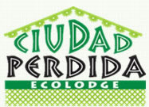
Ciudad Perdida Ecolodge comenzó como un proyecto de graduación de uno de los integrantes de la familia Mora-Streber. La propuesta del diseño de un Ecolodge, como culminación de un curso de ecoturismo de la Universidad de Costa Rica. | 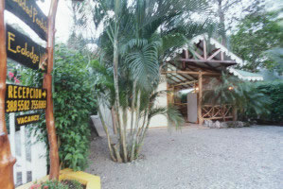
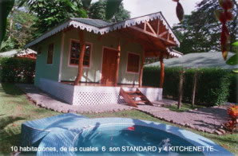 | La propiedad fue enfocada en el diseño arquitectónico caribeño, usando un estilo Inglés-Victoriano, típico del caribe. Toda la madera usada es de plantaciones, asegurando no contribuir con la destrucción indiscriminada del bosque.
Las casas, con undiseño Inglés Victoriano, representan la arquitectura original del caribe y están equipadas para hacer de su estadía, una placentera y confortable experiencia. | 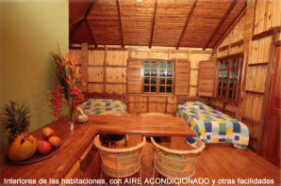
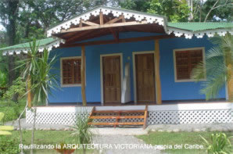 | Cada uno de los dos bungalos mide 64 m2, y consisten de dos habitaciones, cada una con dos camas dobles, baño privado con agua caliente, aire acondicionado, abanicos suspendidos, refrigerador, caja de seguridad, un gabinete para ropa, lampara y mesitas de noche, cafetera automática, sillas de jardín, espacio privado de estacionamiento, jardín privado, terraza, y hamacas.
Ciudad Perdida Ecolodge ofrece dos casas de 80 m2 cada una, con 2 habitaciones, equipadas con 1 cama completa, 1 sofá cama, caja de seguridad, lamparas y mesitas de noche, gabinete para ropa, cocina con estufa de gas, refrigerador, y con todo lo necesario (ollas, sartenes, platos y vasos para 8 personas), cafetera automática, comedor con 4 sillas, aire acondicionado, abanico suspendido, hamacas, sala de estar, sillas de jardín, terraza, 2 baños privadoscon agua caliente, luz repelente de insectos, espacio de estacionamiento privado y jardín privado. | 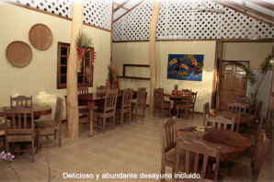
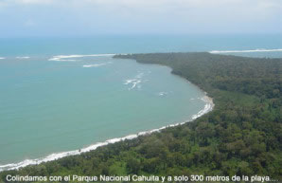 | SERVICIOS:  - Cafetera automática (en cada habitación)  - TV por Cable  - Restaurante con acceso para personas con problemas físicos.  - Lavandería

TARIFAS 2010
Habitaciones Estándar | $84.00
Casas de 1 habitación | $102.00
Casa, 2 habitaciones y 1 cocina / sala | $168.00
NOTAS:
- Las tarifas se basan en ocupación doble e incluyen desayuno.
- Persona extra $15.00 + impuestos
- Las tarifas no incluyen impuestos locales (13%).

